**UNIVERSIDADE DO OESTE DO ESTADO DE SANTA CATARINA – UNOESC**

**CAMPUS DE SÃO MIGUEL DO OESTE**

**CIÊNCIA DA COMPUTAÇÃO**

**PROGRAMAÇÃO II**

### LABORATÓRIO DE PRÁTICA DE PROGRAMAÇÃO II

JACKSON WILLIAN CARBONERA

LUIZ HENRIQUE DE OLIVEIRA SECCO

**TASKTIMER : APLICATIVO PARA CRONOMETRAR E GUARDAR TAREFAS AO LONGO DO DIA**

SÃO MIGUEL DO OESTE

2018

### JACKSON WILLIAN CARBONERA LUIZ HENRIQUE DE OLIVEIRA SECCO

**TASKTIMER : APLICATIVO PARA CRONOMETRAR E GUARDAR TAREFAS AO LONGO DO DIA**

Trabalho do componente curricular de Programação II e Laboratório de Prática de Programação II apresentado ao curso de Ciências da Computação, Área das Ciências Exatas, da Universidade do Oeste de Santa

Catarina, como requisito à obtenção de nota

Professor: Roberson Junior Fernandes Alves

**São Miguel do Oeste -SC 2018**

### LISTA DE ILUSTRAÇÕES

Figura 1 **Tela Principal** 5

Figura 2 **Nova Tarefa** 5

Figura 3 **Botão Pausa** 6

Figura 4 **Botão Continuar** 7

Figura 5 **Botão Finalizar** 7

Figura 6 **Gerar Relatório** 8

Figura 7 **Relatório** 9

Figura 8 **Botão Sair** 9

### Sumário

1 INTRODUÇÃO 4

2 DESENVOLVIMENTO 4

2.1 Tela Principal 4

2.2 Cadastro de Nova tarefa 5

2.3 PAUSA 6

2.4 CONTINUAR TAREFA 6

2.5 BOTÃO FINALIZAR 7

2.6 GERAR RELATORIO 8

2.7 SAIR 9

3 CONCLUSÃO 10

# INTRODUÇÃO

Com o passar do tempo notamos que quando estamos em frente a uma máquina fazendo nossos deveres, o tempo passa muito rápido e pausas as vezes são necessárias.

TaskTimer é um programa desenvolvido com o intuito de atender as necessidades de consumo de tempo, sendo um aplicativo que irá salvar todo o tempo decorrido em uma tarefa, tendo como um diferencial um menu rápido para quando houver necessidade para pausas.

Com o TaskTimer você tem informações disponíveis ao final do dia, contando toda a rotina das tarefas ocorridas durante um dia, sendo muito importante para melhorar o controle de tempo e até mesmo uma melhora na produtividade.

# DESENVOLVIMENTO

## Tela Principal

Para fazer uso do aplicativo, será necessário que o usuário insira alguns dados para o cadastro de uma tarefa, como por exemplo sua descrição.

A tela principal pode ser visualizada conforme a (Tela principal) abaixo, sendo o seguinte menu:

MENU → Nova tarefa

MENU → Gerar relatório

MENU → Sair

BOTÃO CONTINUAR

BOTÃO PAUSA

BOTÃO FINALIZAR

Figura  **Tela Principal**

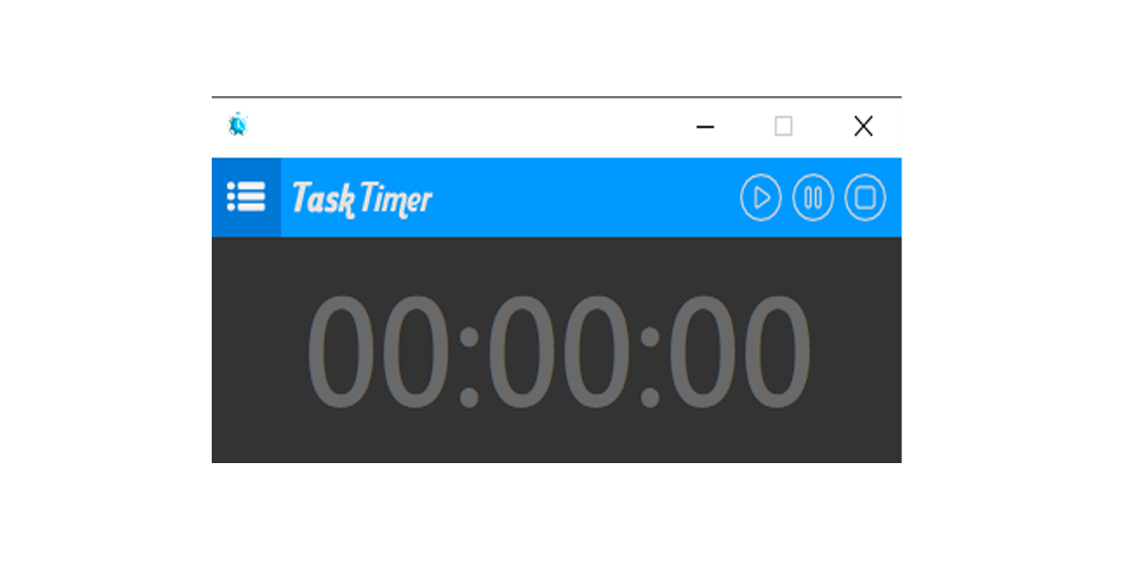

Fonte: Desenvolvido pelos autores

## Cadastro de Nova tarefa

Após o aplicativo ser aberto, e o usuário ter escolhido a função NOVA TAREFA, que está disponível no canto superior esquerdo da tela do aplicativo MENU → Nova tarefa, será exibida uma tela onde o mesmo irá inserir a descrição da tarefa à qual será sua tarefa atual.

Figura  **Nova Tarefa**

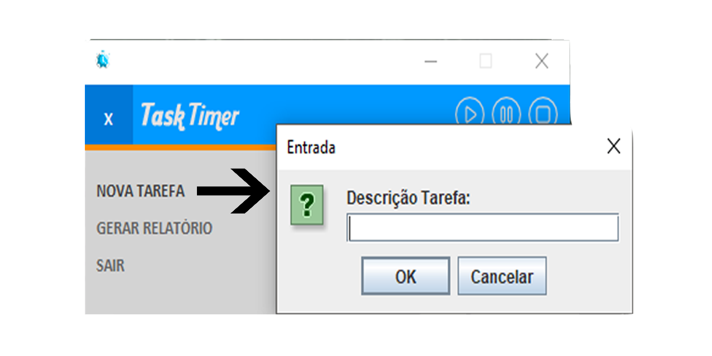

Fonte: Desenvolvido pelos autores

## PAUSA

Logo após iniciar uma tarefa imprevistos podem acontecer, e por esse motivo decidimos implementar um botão de pausa, que se encontra no canto superior direito, onde ao ser acionado solicitara a descrição do motivo da pausa e então ira começar a contabilizar o tempo da pausa.

Figura  **Botão Pausa**

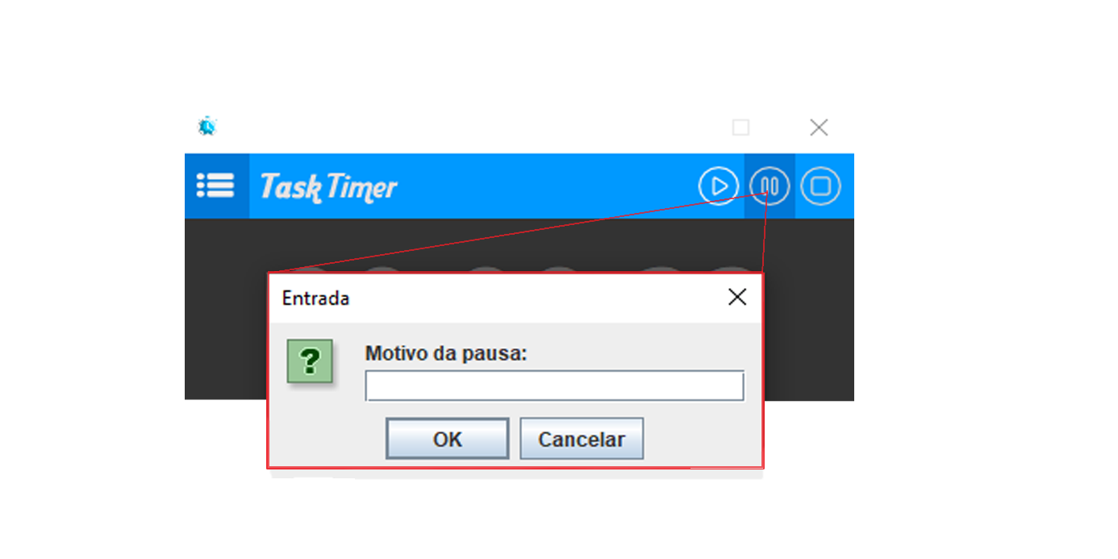

Fonte: Desenvolvido pelos autores

## CONTINUAR TAREFA

Para finalizar um período de pausa é acionado o botão continuar tarefa, que se encontra no lado superior direito. Ao ser selecionado o tempo da tarefa principal volta a ser contabilizado.

Figura  **Botão Continuar**

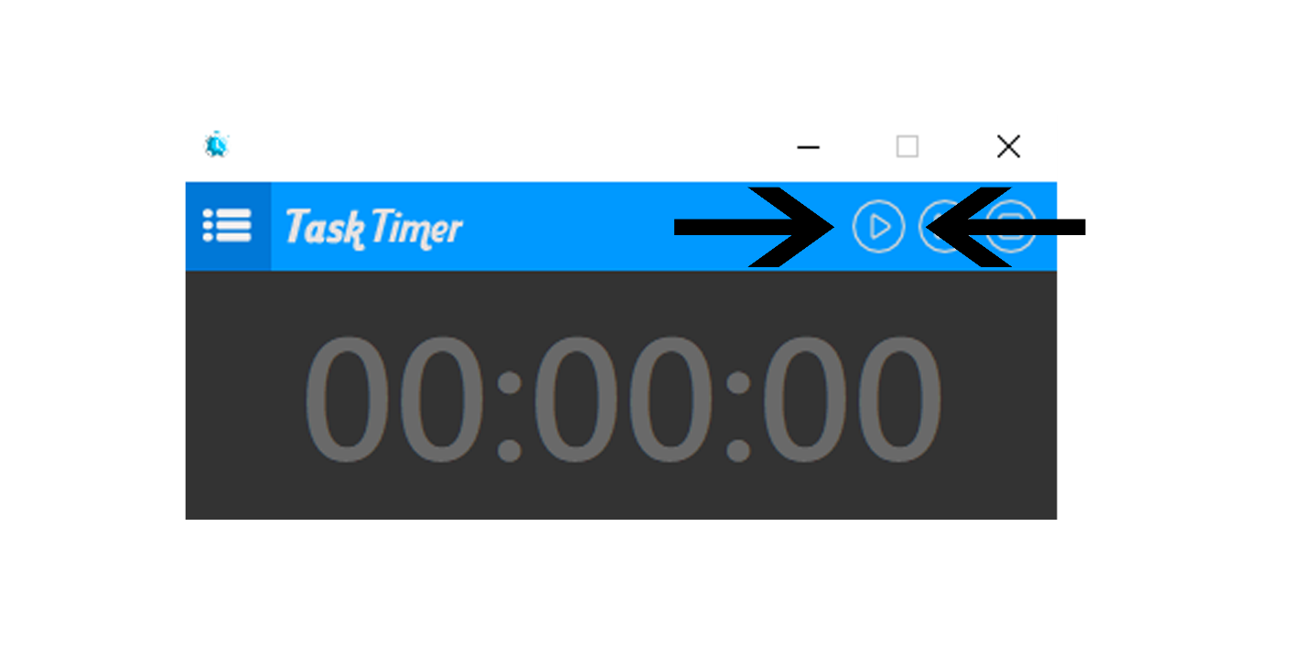

Fonte: Desenvolvido pelos autores

## BOTÃO FINALIZAR

## Ao acabar uma tarefa é claro que teremos que finalizar a mesma, para isso selecione no canto superior direito a opção finalizar tarefa, confirmando a mensagem que será solicitada em tela.

Figura  **Botão Finalizar**

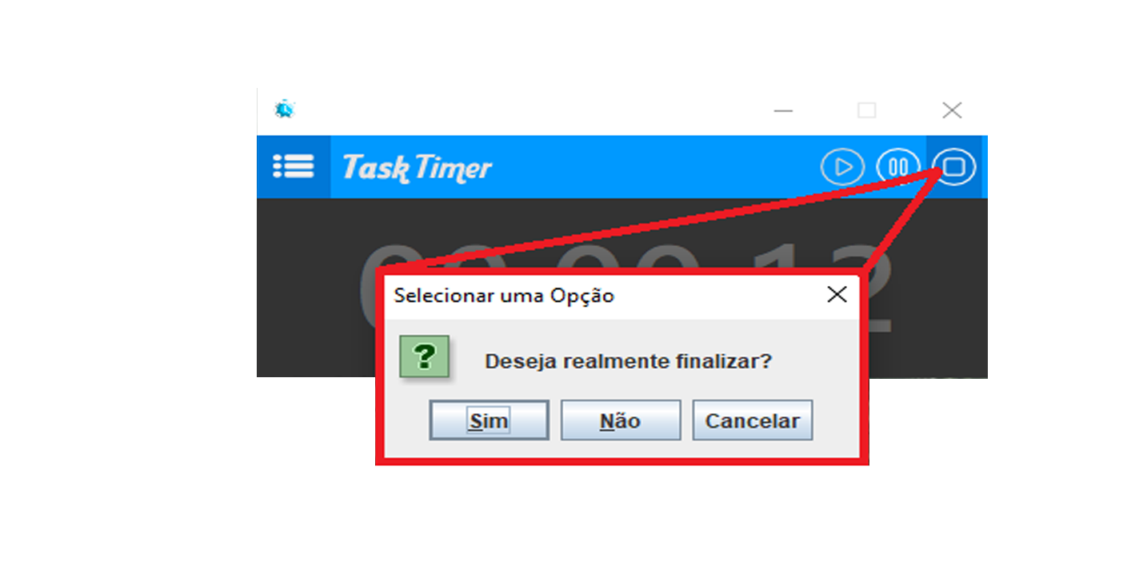

Fonte: Desenvolvido pelos autores

## GERAR RELATORIO

Ao final do dia ou até mesmo ao finalizar uma tarefa será possível exigir um relatório com as informações das tarefas finalizadas durante o dia, essa opção se encontra no canto superior esquerdo da tela, MENU → Gerar relatório, tendo como resultado em PDF o tempo total gasto em cada tarefa, pausas e o motivo das pausas.

Figura  **Gerar Relatório**

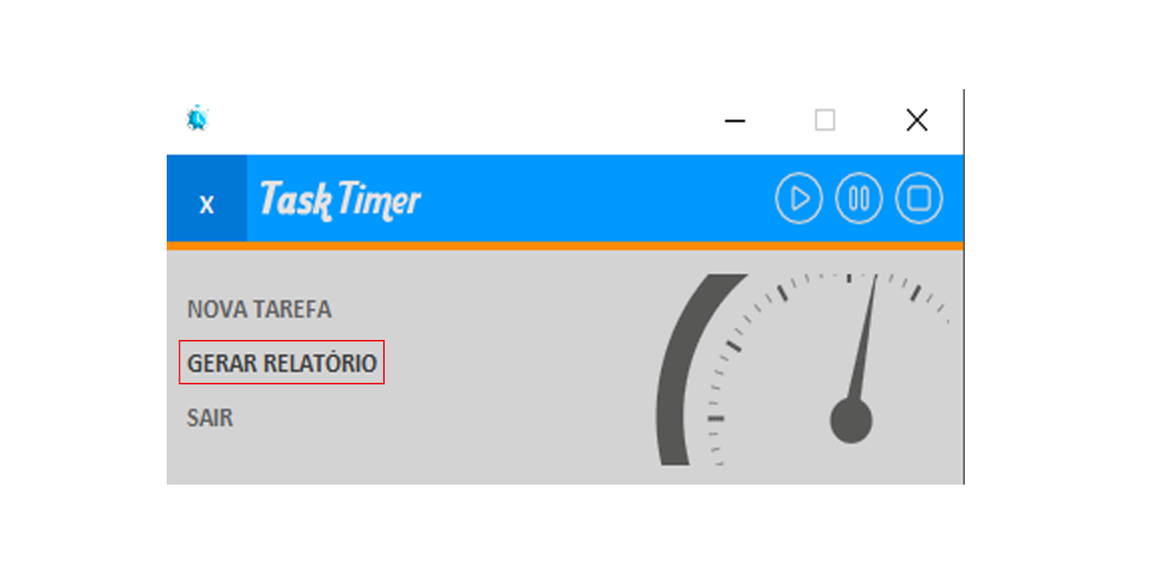

Fonte: Desenvolvido pelos autores

Figura  **Relatório**

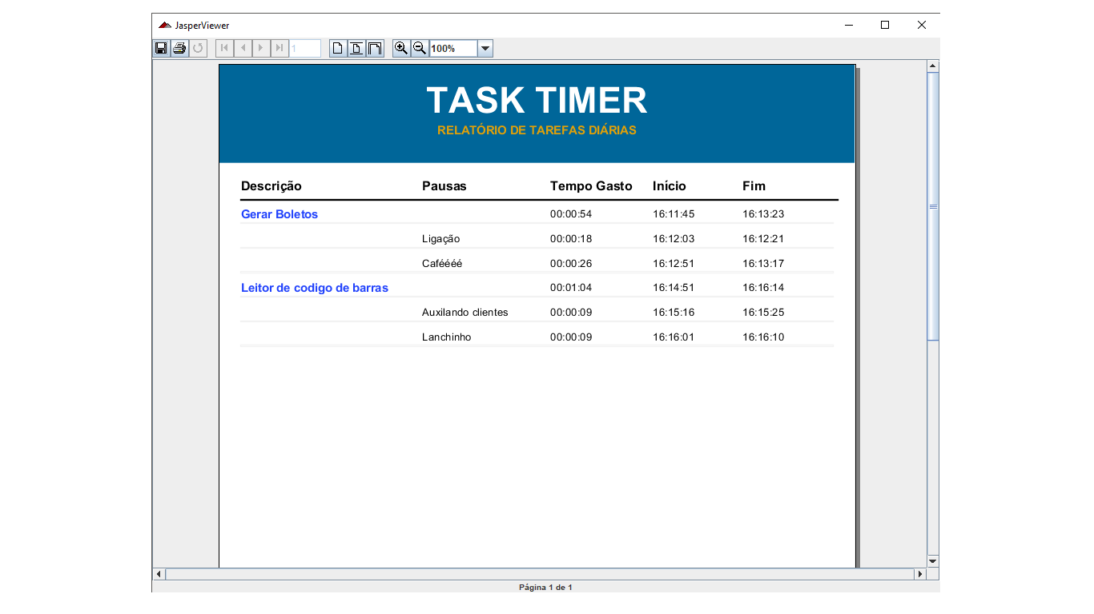

Fonte: Desenvolvido pelos autores

## SAIR

A opção sair como o próprio nome diz, tem utilidade para minimizar o aplicativo, deixando o mesmo rodando em segundo plano no sistema operacional. A opção se encontra no canto superior esquerdo, MENU → Sair:

Figura  **Botão Sair**

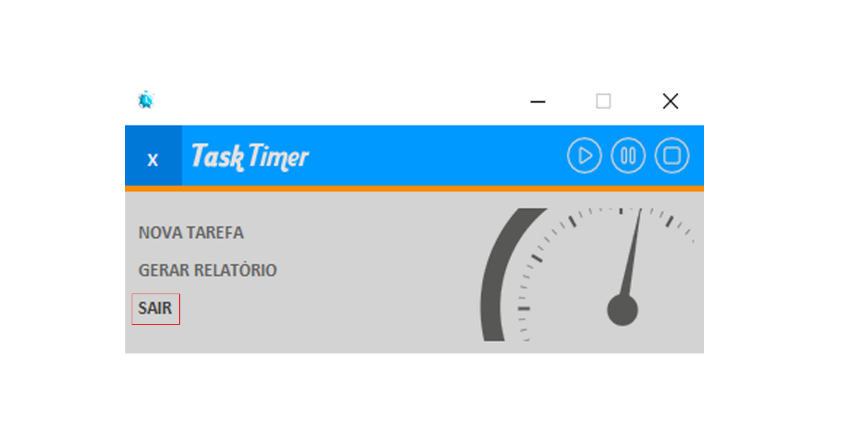

Fonte: Desenvolvido pelos autores

# CONCLUSÃO

Atualmente grande parte das empresas se preocupam com o tempo perdido com eventualidades do dia a dia, como por exemplo ligações e atendimentos a clientes de forma desorganizada.

O aplicativo Task Timer foi desenvolvido com o intuito de administrar e contabilizar períodos e pausas decorridos durante as tarefas em um dia de trabalho. A aplicação foi desenvolvida utilizando a linguagem de programação Java na versão 9.0.4 que contam com recursos e bibliotecas de terceiros, como por exemplos bibliotecas do IReport para criação dos relatórios.